**用户入库简易流程**

1. 访问“中国工程物理研究院招投标信息网”：<http://ztbxx.caep.ac.cn/>
2. 点击如图所示位置，访问招投标新平台网站

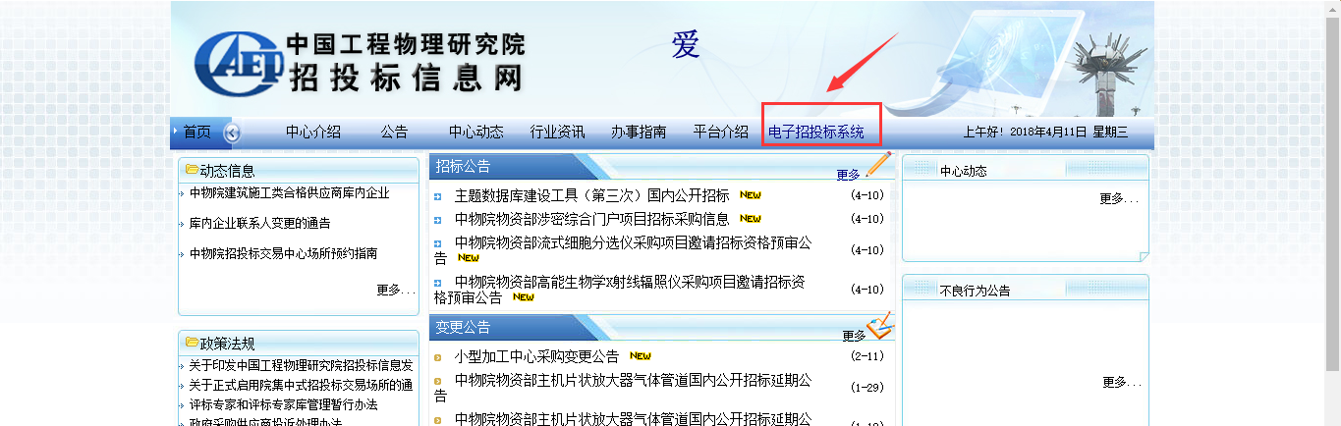

1. 进入新平台网站后，点击如图所示位置，登录电子招投标平台

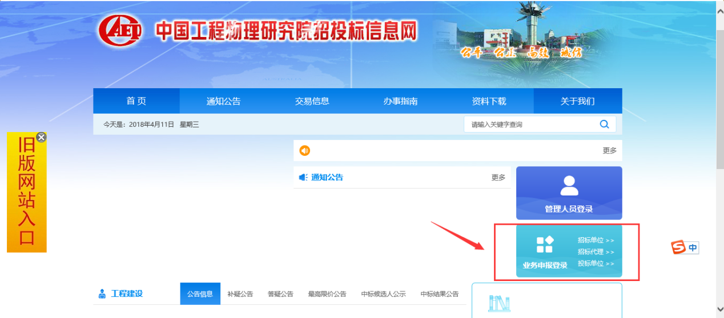

1. 下载操作手册按手册完成入库资料提交与CA办理申请。

投标单位入库按照《建设工程--投标人》手册

招标代理入库按照《建设工程--招标代理》手册

招标人入库按照《建设工程--招标人》手册

CA办理按照《CA网上办理购买人操作手册 》

